По вопросом приобретения сувенирной продукции обращаться по телефону 8 (4742) 36-81-70,36-80-93.

Нарды, шахматы. | 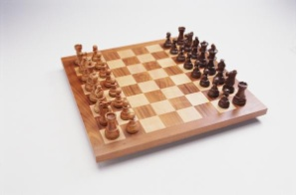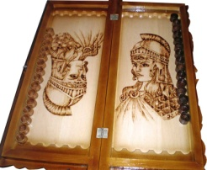
Хлебница, доска разделочная | 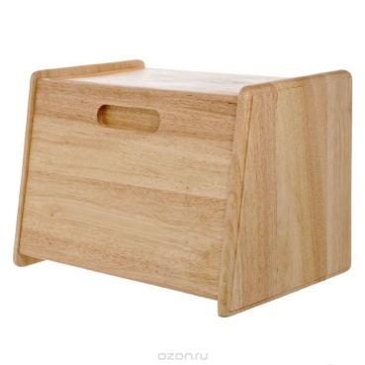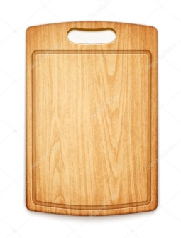

Герб РФ | 